pole powierzchni pod funkcją na odcinku
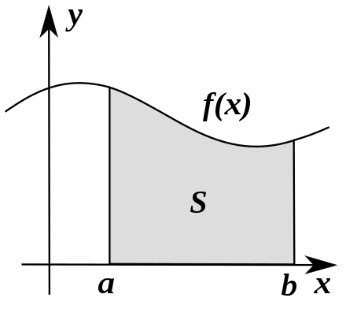
- kwadratura - przybliżenie całkowanej funkcji za pomocą
- kwadratury Newtona-Cotesa, o stałych odległościach węzłów
- kwadratury Gaussa
- całkowanie Monte Carlo
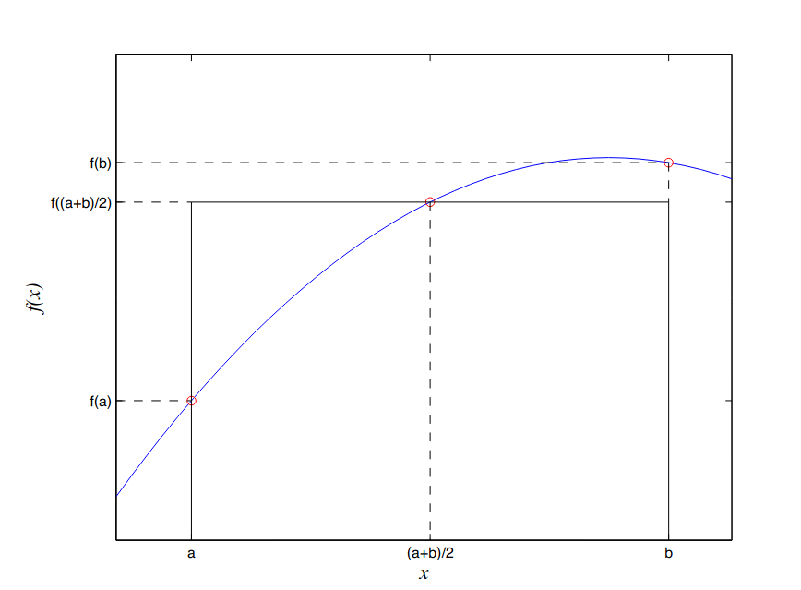
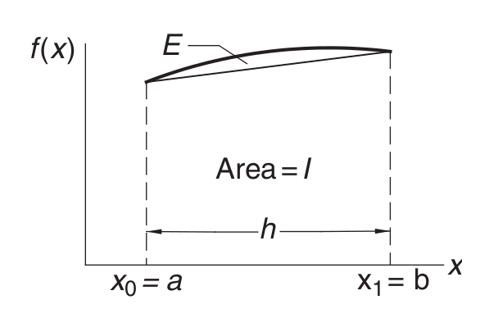
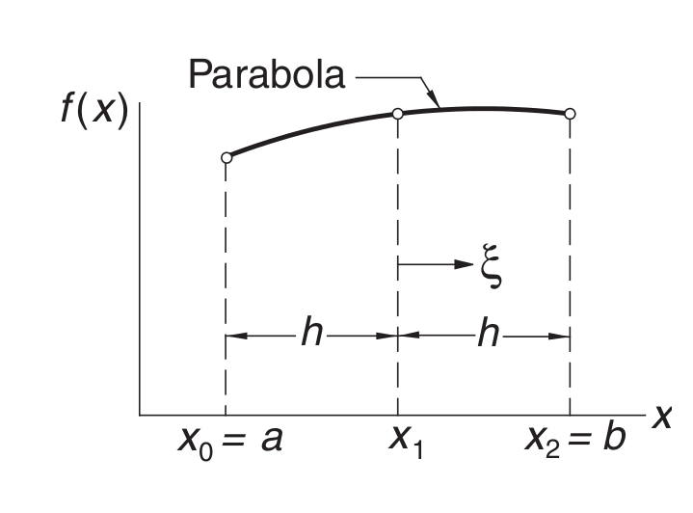
Dzielimy przedział na odcinków z krokiem
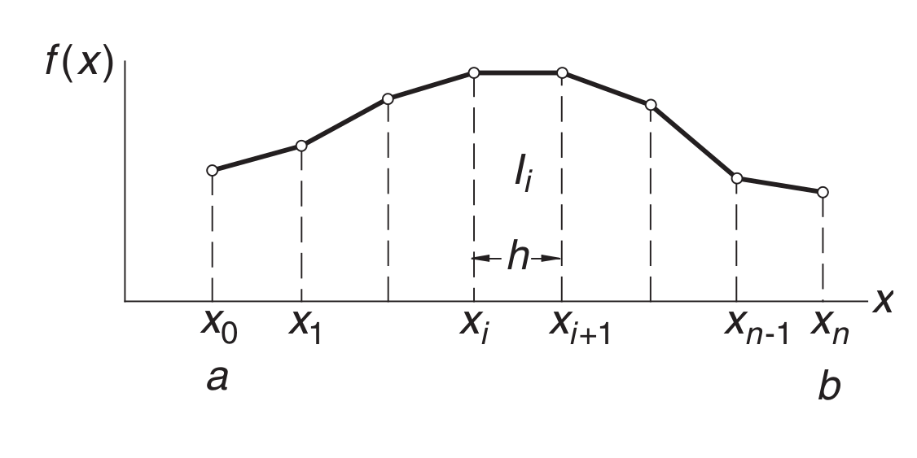
wartość całki będzie sumą kwadratur prostych z każdego odcinka
- złożona reguła prostokątów (midpoint)
- złożona reguła trapezów
- złożona reguła Simpsona
Dla kwadratur prostych ()
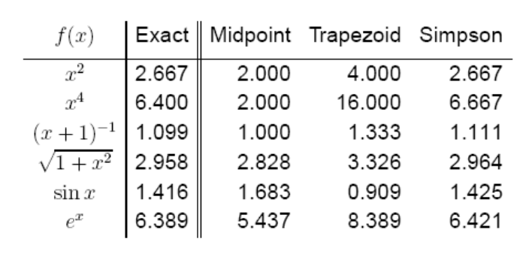
#include <stdio.h>
#include <math.h>
double f1(double x)
{
return x * x;
}
double midpoint_rule(double a, double b, int n, double (*func)(double))
{
double s, fa, fb, x, h;
int j;
h = (b-a)/((double) n);
s=0.0;
for (j=0; j < n; j++)
{
x = a + (j+0.5) * h;
s += (*func)(x);
}
s *= h;
return s;
}
int main()
{
int n;
double a=0.0, b=2.0;
printf("Number of partitions = ");
scanf("%d", &n) ;
printf("f1 = %lf\n", midpoint_rule(a, b, n, f1)) ;
return 0;
}
Znając wartość poniższej całki napisz program, który wyznaczy przybliżoną wartość za pomocą całkowania numerycznego. Wynik wyznacz za pomocą 3 metod: złożonej metody prostokątów, trapezów i Simpsona. Ilość węzłów dla każdej metody dobierz automatycznie poprzez iteracyjne zwiększanie liczby przedziałów aż do sytuacji, gdy wartość przybliżona całki dla kolejnych wartości będzie mniejsza od założonej dokładności . Dla każdej z metod program wypisuje przybliżoną wartość oraz ilość podziałów potrzebnych do osiągnięcia żądanej precyzji. Obliczenia wykonaj dla .
Ćw. 1
Wyznacz całki z przykładu z zajęć za pomocą metody złożonej trapezów oraz Simpsona i porównaj dokładność tych metod.
Ćw. 2
Napisz program wyznaczający przybliżoną wartość całki funkcji o wartościach zawartych w tabeli
0 | 1.5
0.5 | 2.0
1.0 | 2.0
1.5 | 1.6
2.0 | 1.25
2.5 | 0.95

